**Manual de uso**

**Herramienta Web “Busca tu dependencia”**

Introducción

En este documento se describirá los objetivos e información sobre el uso de la herramienta “Busca tu dependencia”, al igual que su funcionamiento.

Objetivo de este manual

Facilitar y guiar al usuario para el manejo de la herramienta “Busca tu dependencia”.

Dirigido a:

Personas que tengan que realizar un trámite y necesiten información sobre la dependencia correspondiente.

Lo que se debe conocer:

Los conocimientos mínimos que deben tener las personas que operarán la herramienta y deberán utilizar este manual son:

* Conocimiento básico de navegación en Web
* Conocimiento básico de Internet

Especificaciones Técnicas

En el ejemplo de uso del manual se empleó el navegador Web “Mozilla Firefox” Versión 54.

Abra el navegador web:

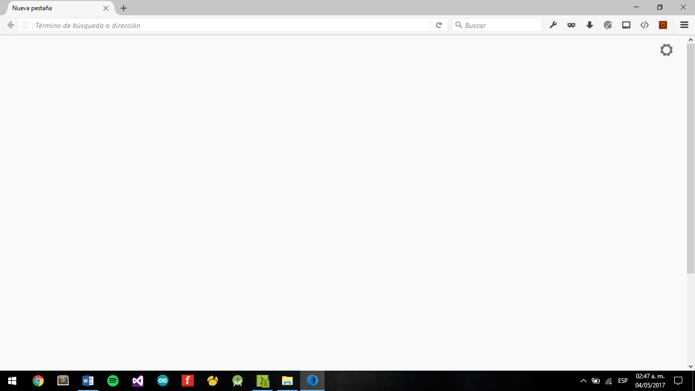

Ubíquese en la barra de direcciones y escriba la dirección del Web Site que corresponda al servidor, en este caso será una dirección IP, como ejemplo, “http://192.168.18.79:8080” y damos Enter.

Captura de pantalla

Se coloca el puntero en el cuadro de texto, donde escribe la información acerca del trámite, y se presiona enter o el botón de búsqueda. Para el ejemplo, se utilizó la palabra clave “agua”.

Captura de pantalla

Aparecerá una lista donde se muestran los trámites que contengan esa palabra.

Captura de Pantalla

Al dar clic en alguna de las opciones, se mostrarán los detalles del trámite: su descripción, requisitos necesarios, la dependencia que lo lleva a cabo y en dónde, es decir, las ubicaciones de las sucursales de las dependencias.

Captura de pantalla.

En caso de ser solo una opción, se mostrará la ruta hacia dicha dependencia.

Captura de pantalla.

Se podrá también consultar la información de la sucursal, haciendo clic en el enlace generado.

Captura de pantalla.

Y, en caso de querer realizar una queja, sugerencia o comentario, se podrá realizar en la pantalla de dicha sucursal.

Captura de pantalla.